**COLEGIO PADRE PEDRO ARRUPE**

**DIRECCIÓN ACADÉMICA**

**UNIDAD DE CURRICULUM Y EVALUACIÓN**

**DEPARTAMENTO DE CIENCIAS**

******[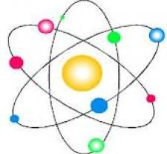](javascript:preview('zoom_fotos.php?imgid=1879','650','500'))

**Guía primero medio**

**ecología**

|  |  |
| --- | --- |
| **Nombre:** | |
| **Curso:** | **Fecha:** |
| **Objetivo General:**   * Reconocer que es biodiversidad y la interacción, a través de las tramas tróficas. * Identificar los diferentes flujos de energías existentes en el ecosistema. | |

**Ecología**

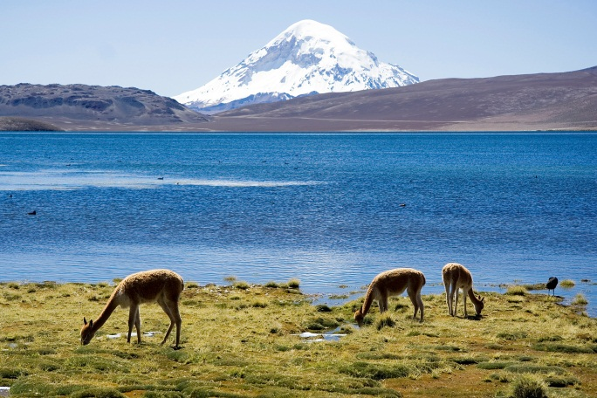**Conceptos básicos de ecología**

¿Qué es la ecología? Es un concepto que hoy en día escuchamos a menudo en noticiarios pero ¿sabemos qué es la ecología en realidad? … aclaremos algunos conceptos en el rigor científico que nos corresponde.

La ecología es una ciencia que se encarga del estudio de los ecosistemas, esto quiere decir que se ocupa de estudiar las relaciones entre los seres vivos y el medio ambiente en que ellos habitan. Si nos ponemos a pensar esto de la ecología abarca una gran cantidad de aspectos y relaciones. Su campo de estudio es muy amplio es por eso que cuando escuchamos que un barco petrolero derrama su carga en el mar hablamos de ecología, cuando no encontramos con una especie en peligro de extinción hablamos de ecología, cuando se pide que cuidemos el agua, hablamos de ecología etc. En ésta oportunidad nos introduciremos en esta ciencia de tan amplio espectro e intentaremos descubrir algunos de sus campos.

Que la ecología se encarga del estudio de los ecosistemas ya lo dijimos, pero qué es un ecosistema?, un ecosistema es un sistema formado por un conjunto de seres vivos (es decir **poblaciones de seres vivos** de la misma especie, por ejemplo poblaciones de conejos, poblaciones de vicuñas, poblaciones de algas) que se relacionan entre sí y con el medio ambiente en el que viven. En la naturaleza nos podemos encontrar con ecosistemas muy pequeños como un charco o un tronco caído en un bosque y también nos encontramos con ecosistemas de gran tamaño como un desierto, un bosque, una laguna y el mismo planeta Tierra. Así nos podemos dar cuenta de la complejidad del área de estudio de la ecología.

**¿Cómo esta constituido un ecosistema?**

Un ecosistema está constituido por todos los organismos de un área dada (**biocenosis** compuesto por elementos bióticos) y el ambiente físico en el que viven (**biotopo** compuesto por elementos abióticos). Los ecosistemas se caracterizan por las interacciones entre los componentes vivos (bióticos) y no vivos (abióticos). Los componentes **abióticos** de un ecosistemas son los componentes no vivos, como el agua, luz, viento, pH, salinidad, suelo rocoso, temperatura, humedad, clima, etc. Los componentes **bióticos** son los seres vivos que pueden ser categorizados de acuerdo con su fuente de alimento en autótrofos y heterótrofos. Los organismos **autótrofos** son un organismos capaces de sintetizar o fabricar todas las moléculas orgánicas necesarias a partir de sustancias inorgánicas simples (ej., H2 O, CO2, NH3) y de una fuente de energía (ej. ,luz solar). Son llamados **productores** porque producen alimento. Dentro de los productores se encuentran los **fotoautótrofos**, organismos que realizan fotosíntesis como las plantas , las algas, algunas bacterias (cianobacterias), diatomeas, fitoplancton y los **quimiosintéticos,** organismos que realizan quimiosíntesis como algunas bacterias, obtienen energía oxidando compuestos inorgánicos como amoniaco, nitritos y sulfuros y usan esta energía pata fabricar compuestos orgánicos (se pueden encontrar viviendo en algunas cuevas y grietas hidrotermicas del mar profundo). Los organismos **heterotrofos** son organismos que deben alimentarse de sustancias orgánicas sintetizadas o fabricadas por otros organismos para obtener energía, son llamados **consumidores**

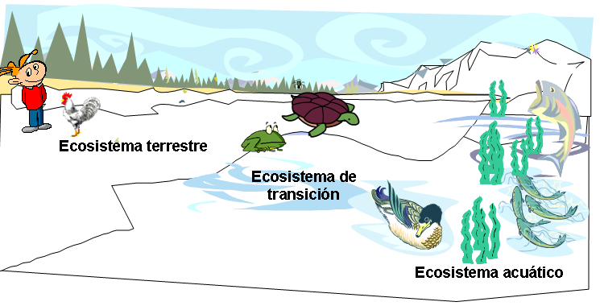**Actividad :** Con respecto a la siguiente imagen Identifica cuales son sentencias verdaderas y cuales son sentencias falsas: (1pto c/rc) Ingresa las respuestas en el siguiente LINK:

<https://docs.google.com/spreadsheet/viewform?formkey=dGxNang3RVp4Tzg4MElUMi1nWEpBVXc6MQ>

|  |  |
| --- | --- |
| 1.- | Los organismos autótrofos corresponden a las algas y los pinos |
| 2.- | Ejemplos de organismos bióticos son el pato, el niño, el pez y la rana |
| 3.- | Ejemplos de organismos abióticos son el gallo y la tortuga |
| 4.- | Ejemplos de organismos heterótrofos son los pinos y las algas |
| 5.- | Ejemplos de organismos abióticos es el viento |
|  |  |

**El flujo de la materia y la energía**

Todo nuestro sistema terrestre esta en constante intercambio de energía uno de los procesos mas importantes de este intercambio es la FOTOSINTESIS.

La fotosíntesis es el proceso que realizan las plantas para transformar la energía lumínica que capta del sol en energía química gracia a un pigmento verde que se llama CLOROFILA ubicado en los cloroplastos de las plantas. Estas deben captar a partir de la energía solar un gas atmosférico llamado DIOXIDO DE CARBONO, además de captar agua.

El dióxido de carbono (CO2) ingresa a la célula a través de unos pequeños poros de la planta llamados estomas, el agua también es importante para que este proceso se lleve a cabo. La energía lumínica captada por la planta se almacena como emergía en forma de azúcar (glucosa), el cual se fabrica durante este proceso.

Otro de los proceso importantes de la fotosíntesis es la liberación de OXIGENO hacia la atmosfera terrestre. Entonces podríamos decir que:

CO2 (dióxido de carbono) + H2O (agua) ________ glucosa azúcar (C6 H12 O6) + O2 (oxigeno)

Las plantas por sus características fabrican su propio alimento por lo tanto son autótrofas, cuando necesitan de alimento ya fabricados se reconocen como heterótrofos aquí se encuentran los seres humanos.

LOS SERES VIVOS Y EL ECOSISTEMA

Dentro del ecosistema existe materia viva y muerta estas se clasifican en dos grupos o factores estos son: BIOTICO Y ABIOTICO

**Bióticos**: todos los organismos que poseen vida como son los seres vivos, plantas, algas, animales. Etc.

**Abióticos**: todo lo que no tiene vida. Como son la temperatura, los minerales, la luz entre otros.

¿Qué es ecosistema?

Es el conjunto de factores bióticos y abióticos presentes en una zona determinada y las interacciones que se establecen entre ellos. Algunos ejemplos de ecosistemas son: los bosques y lagos del sur, los valles de la zona central, etc.

Población: corresponde al grupo de organismos o seres vivos, que viven en determinado lugar, que pueden reproducirse y tener descendencia y se asocian entre si.

Comunidad: Grupo de seres vivos diferentes que habitan en un lugar en común. Algunas de esta relación pueden ser beneficiosas o perjudiciales.

De acuerdo al tipo de interacciones que se ejerce entre poblaciones se obtiene las siguientes.

* COMPETENCIA: Es la relación entre dos poblaciones que viven en un mismo lugar y que rivalizan o compiten por un mismo recurso. Ejemplo los gorriones y los chincoles compiten por el alimento.
* DEPREDACION: Uno de los animales funciona como predador y otro funciona como presa. Ejemplo: zorros y conejos. Son especies animales que mantiene en control otras poblaciones ya que las usan como alimento, lamentablemente el ser humano es el único súper depredador donde extermina otras poblaciones por que si.
* PARASITISMO: Es la relación existente entre dos organismos en el cual uno de ellos vive a expensas del otro donde el otro sale perjudicado. Por ejemplo: las pulgas o las garrapatas.
* COMENSALISMO: Es una relación entre dos organismos en la que uno de ellos se beneficia del otro sin perjudicar a este ultimo. Por ejemplo: las rémoras que se adhieren a la boca del tiburón para alimentarse sin perjudicar a este.
* MUTUALISMO: También conocido como simbiosis es una relación en la que dos organismos resultan beneficiados al punto de uno depender del otro. O sea, que ambos organismos no pueden vivir por separados.

CADENA ALIMENTICIA

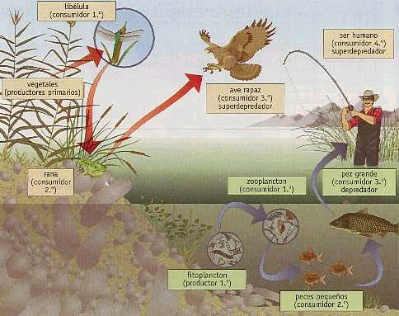

Los organismos puede ser ***productores*** o ***consumidores*** en cuanto al flujo de energía a través de un ecosistema. Los ***productores*** pueden ser las plantas o cualquier organismo en autotrofo.

Los ***consumidores*** obtienen su energía de los enlaces de carbono originados por los productores. Otro término para un consumidor es ***heterótrofo***. Es posible distinguir 4 tipos de heterótrofos en base a lo que comen:

**Consumidores nivel trófico fuente alimenticia**

* *Herbívoros primario plantas*
* *Carnívoros secundario o superior animales*
* *Omnívoros todos los niveles plantas y animales*
* *Detritivoros ________ detrito*

Finalmente están los organismos ***descomponedores*** fundamentales en la cadena trófica ya que gracias a ellos se renueva el ciclo terrestre. Aquí se encuentran bacterias, gusanos, entre otros que descomponen los organismos transformándolos en abono.

Actividad

1. ¿Qué elementos se necesitan para el inicio de la fotosíntesis? y ¿cuales son los resultados de este proceso?
2. De al menos 5 ejemplos de organismo bióticos y abióticos.
3. ¿Qué importancia tiene el ecosistema y cuáles son sus características. Explique
4. diferencie entre población y comunidad.
5. Nombre y explique cada una de las interacciones que se ejercen entre poblaciones.
6. Dentro de la cadena alimenticia que importancia tienen los organismo PRODUCTORES, CONSUMIDORES Y DESCOMPONEDORES. Fundamente.

**Cadenas y tramas tróficas**

En la biocenosis encontramos distintos tipos de organismos vivos que clasificamos según su nutrición, como habíamos dicho anteriormente tenemos los autótrofos (productores) que son aquellos de sintetizar sus propios nutrientes, ejemplo de ellos son los fotosintetizadores. También nos encontramos a los autótrofos (consumidores) que incapaces de sintetizar sus nutrientes los obtienen a partir de la ingesta de otros organismos, ejemplo de ellos tenemos a los animales insectos, etc. por último nos encontramos con los descomponedores que también reciben el nombre de detritívoros o saprófagos, ellos obtienen sus nutrientes de la materia orgánica en descomposición.

Entre ellos podemos estableces una cadena alimenticia llamada cadena trófica que tiene varios eslabones, es decir las plantas sirven de alimento de los animales éstos a otros animales y cuando mueren son utilizados por los descomponedores. La imagen nos muestra de manera muy sencilla lo que te acabo de explicar

**Actividad** Completa la siguiente tabla escribiendo el número de la definición que aparece en la columna A frente al concepto que aparece en la columna B, ingresa las respuestas en el siguiente link: <https://docs.google.com/spreadsheet/viewform?formkey=dGxNang3RVp4Tzg4MElUMi1nWEpBVXc6MQ>

|  |  |  |
| --- | --- | --- |
| Columna A |  | Columna B |
| 1. Son los consumidores en una cadena alimenticia |  | Ecología |
| 1. Descomponen la materia orgánica |  | Ecosistema |
| 1. Por ejemplo hongos y bacterias |  | Biocenosis |
| 1. Conjunto de organismos vivos de un ecosistema |  | Biotopo |
| 1. Son capaces de sintetizar sus propios nutrientes |  | Autótrofo |
| 1. Conjunto de factores bióticos y abióticos |  | Heterótrofo |
| 1. Por ejemplo agua, temperatura salinidad, luminosidad, etc. |  | Descomponedor |
| 1. Son fotosintetizadores |  | |
| 1. Son los productores en una cadena alimenticia |
| 1. Ciencia que estudia las relaciones de los organismos vivos entre sí y con el medio ambiente que los rodea |
| 1. Ciencia que estudia las relaciones entre biocenosis y biotopo |

Pero si queremos ser estrictos en los conceptos de la ecología debemos entonces referirnos al rol que desempeña un individuo en la cadena y es ahí donde hablamos de los niveles tróficos y éstos son: productor, consumidor primario, consumidor secundario, etc. En el caso de la cadena puesta como ejemplo

Así podemos describir la cadena de tres formas distintas: con los nombres de las poblaciones participantes, con el nivel que ocupan en la cadena o con el rol o función que cumplen en la cadena.

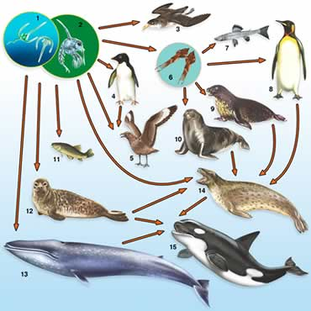**Tramas Tróficas:**

El conjunto de individuos de una misma especie que comparten un hábitat corresponde a una población cuando ellos interactúan con otras especies se forma una comunidad y si entre ellos existe interacción con el medio ambiente se conforma un ecosistema. Dentro de él no sólo se produce interacción uno a uno, es decir una especie que interactúe solo con otra población y ninguna otra, en los ecosistemas las relaciones son muchísimo más complejas, entonces no sólo tenemos cadenas tróficas sino que se arman **tramas tróficas**, por ejemplo en la imagen aparecen las relaciones que se establecen entre varias poblaciones en un ecosistema antártico, en él nos encontramos a:

1. Fitoplancton
2. Zooplancton
3. Petrel
4. Pingüino Adelia
5. Eskúa
6. Calamar
7. Pez
8. Pingüino emperador
9. Foca de Weddell
10. Foca de Ross
11. Pez
12. Foca cangrejera
13. Ballena azul
14. Leopardo marino
15. Orca

En ésta trama antártica podemos establecer varias cadenas tróficas como por ejemplo:

1. fitoplancton-zooplancton-eskúa
2. fitoplancton-ballena azul
3. fitoplancton-zooplancton-petrel

etc. Es posible determinar una gran variedad de relaciones entre las distintas poblaciones.

El flujo de energía a través de los ecosistemas es el factor más importante en su organización. ***El paso de energía de un organismo a otro ocurre a lo largo de una cadena trófica o alimentaria, o sea, una secuencia de organismos relacionados unos con otros como presa y predador******.***

Este comportamiento de la energía obedece a las **leyes de la termodinámica**, estas leyes respaldan el concepto de que a través de un ecosistema la energía fluye. La primera ley conocida como **Ley de la conservación de la energía,** establece que la energía no se crea (ni se destruye). Esto explica el porque de los ecosistemas son dependientes de una fuente externa de energía continua, normalmente la energía solar, la cual es utilizada por organismos autótrofos fosintetizadores y producir nutrientes (moléculas orgánicas como la glucosa), por lo tanto la energía puede transformarse de una forma a otra, por ejemplo la energía lumínica puede transformarse en energía química y calor, pero nunca aumentara o disminuirá la cantidad total de energía. La segunda ley es conocida como Ley de la entropía, establece que, con cada transformación, una parte de la energía se degrada a una forma no aprovechable, como el calor.

***Ninguna transformación energética es 100% eficiente, la energía disponible para los organismos va disminuyendo a medida que esta se transfiere entre los distintos niveles tróficos***.

**¿Cómo se representa la transferencia de energía y biomasa en el ecosistema?**

La transferencia de energía en un ecosistema se representa a través de las PIRAMIDES ECOLOGICAS, estas pirámides pueden ser de ENERGIA, de BIOMASA o de NÚMERO. La forma piramidal de estas representaciones permite resaltar las diferencias que existen entre los niveles tróficos. En las pirámides ecológicas, cada nivel trófico equivale a una barra cuya anchura es proporcional al valor del parámetro que queremos representar. En la base se indican los productores; sobre ellos, los consumidores primarios; a continuación, los secundarios, y así sucesivamente. Como, normalmente, el valor del parámetro va disminuyendo desde los productores hasta los distintos consumidores, adopta forma de pirámide.Primero se estudiaran las pirámides de energía, luego las de biomasa y las de número.

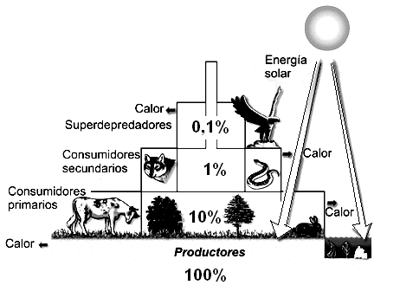**a) Pirámides de Energía:** En estas pirámides se representa la producción neta de cada nivel trófico; es decir, la energía que queda disponible para el nivel trófico superior.La energía disponible varía mucho de unos niveles a otros. En general, la energía de cada nivel supone, aproximadamente, un 10 % de la del nivel inferior, del cual la toman., esto se conoce como la **regla del 10%**. Por ello, las cadenas alimentarias no pueden ser muy largas, pues la energía disponible se agota con mucha rapidez.

Las relaciones energéticas entre los niveles tróficos determinan la estructura de un ecosistema en función de la cantidad de organismos y de la cantidad de biomasa presente

**b) Pirámides de biomasa:** En ellas se representa la biomasa (cantidad de organismos multiplicada por el peso seco de la materia orgánica presente dentro de un organismo) de cada nivel trófico en un momento dado o en un corto período de tiempo. Nos aportan información muy interesante sobre la estructura del ecosistema y sobre su funcionamiento. Las **biomasas** de los niveles tróficos decrecen rápidamente a medida que aumenta el nivel. Así, por ejemplo, con 8 toneladas de hierba se alimenta una tonelada de vacas, y con una tonelada de vaca se alimenta una

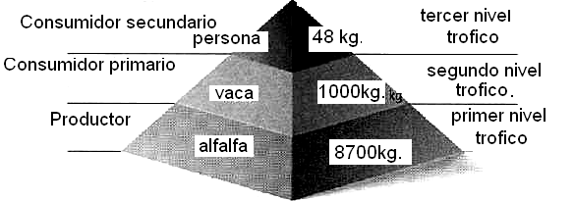persona de unos 48 Kg.   En general, su forma es similar a la de las pirámides de energía, aunque hay casos en los que la pirámide se puede invertir. Por ejemplo, esto sucede en algunas cadenas marinas. A veces, la biomasa del zooplancton es mayor que la del fitoplancton. Esto ocurre porque el fitoplancton se puede reproducir a gran velocidad y reponer rápidamente la biomasa perdida.

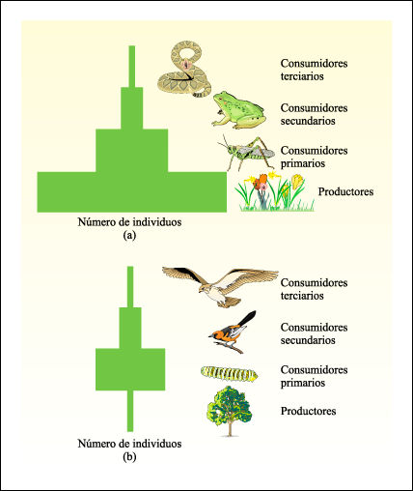**c) Pirámides de número:** Las pirámides de números muestran la cantidad relativa de organismos individuales, presentes en cada nivel trófico. En algunos casos las pirámides de número no son igual a las de energía y biomasa. En los bosques, por ejemplo, la cantidad de productores es inferior a la de consumidores primarios. Esto se debe a que es posible considerar a un solo árbol como un ecosistema, el cual sirve de hábitat y alimento a muchos otros organismos, como aves, insectos, reptiles, arácnidos, entre otros.

**Actividad** Contesta las siguientes preguntas. Revisa el siguiente link: <https://docs.google.com/spreadsheet/viewform?formkey=dGxNang3RVp4Tzg4MElUMi1nWEpBVXc6MQ>

1.- La masa total de materia viva en cada nivel trófico se llama______________.

1. biomasa
2. cadena alimenticia
3. flujo de energía
4. compuesto orgánico
5. pirámide ecológica

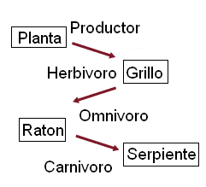

2.- Cuál de los siguientes enunciados es verdadero, según la siguiente cadena alimenticia?

1. Las serpientes obtienen energía directamente a través del consumo de plantas.
2. La mayoría de insectos son autótrofos
3. Los ratones y los insectos tienen una relación parasitaria.http://glencoe.mcgraw-hill.com/olcweb/styles/shared/spacer.gif
4. La energía de la fotosíntesis será transferida a la serpiente.
5. Las plantas son organismos heterotrofos.

3.- La mejor definición para BIOTOPO es:

a) conjunto de organismos de todas las especies que coexisten en un espacio definido

b) Área determinada donde conviven muchas especies herbívoras, carnívoras u omnívoras.

c) Territorio o espacio vital con condiciones ambientales adecuadas para que en él se desarrolle una determinada comunidad de seres vivos.

d) Lugar donde vive y se reproducen las especies herbívoras, carnívoras u omnívoras.

e) Espacio vital donde vive y se reproducen las especies de los diferentes niveles tróficos.

4.- ¿Cuál de los siguientes es un consumidor secundario?

a) un carnívoro   
b) un herbívoro   
c) una planta de   
d) todas las anteriores   
e) ninguna de las anteriores

5.- ¿Cuál de los siguientes organismos es un consumidor primario?   
a) Un autótrofo   
b) un parásito caballo

c) un parásito roble   
d) un lobo   
e) un alga

6.- Se plantea la siguiente situación: 4 cabras dependen de los autótrofos para la producción de   
a) O2   
b) la glucosa   
c) de agua   
d) de C02  
e) las cabras son autótrofos

7.- ¿Qué nivel trófico está mal definido?

a) Los carnívoros - consumidor secundario o terciario   
b) Los descomponedores - heterótrofos microbiana   
c) Los herbívoros - consumidor primario   
d) Los omnívoros - levaduras, mohos, hongos seres humanos  
e) Los productores - autótrofo

8.- ¿Qué nivel trófico representan los carnívoros?   
a) los productores  
b) los consumidores primarios   
c) consumidores secundarios   
d) descomponedores

e) saprofitos  
     
9.- ¿Cuál de los siguientes organismos sería un detritívoro?   
a) una serpiente   
b) un ratón   
c) una bacteria   
d) un ciervo   
e) un búho

10.-¿Qué nombre reciben los organismos del segundo nivel trófico?

a) Detritívoros  
b) Herbívoros   
c) Carnívoros   
d) a y b  
e) b y c

**Actividad**

Elabora una definición para:

1. Población
2. Comunidad
3. Ecosistema

Investiga y anota las características de cada uno de los niveles trófico solicitados: Productores Consumidores Primarios, consumidores 2ª y descomponedores._______________________________________________________________________________________________________________________________________________________________________________________________________________________

Clasifique los siguientes especies, según los eslabones que correspondan en la cadena alimentaria: (productor, consumidor 1, 2, 3, descomponedor etc)

Araucaria_____________________________________________________________________Lauchón orejudo de Darwin (Roedor omnívoro):___________________________________

El sapito de Darwin (Rana Chilena):___________________________________________ Pequen (lechuza):__________________________________________________________ Pudú:___________________________________________________________________

Zorro Culpeo:____________________________________________________________ Belloto del norte:__________________________________________________________ Buitre:_________________________________________________________________ Tijereta:______________________________________________________________

Piensa y contesta **ITEM IV: Desarrollo** lea atentamente y conteste según corresponda. (10ptos)

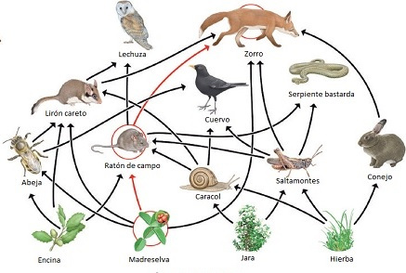

Bacterias nitrificantes

1. Si tuvieras que agregar un herbívoro a una de esta trama trófica, ¿cuál sería? (1pt)___________________________ y ¿Dónde lo ubicarías?(1pt)______________________

2. ¿Qué ocurriría si la madre selva desapareciera? (1pt)__________________________________________________y ¿Qué nivel trófico se vería alterado? (1pt) _______________________________ ________________________________

3. Nombre las especies que están presentes en esta trama trófica y clasifíquelas según su nivel trófico al que pertenecen (6pt)

**Productores**:__________________________________________________________________

**Consumidores 1ª:**______________________________________________________________

**Consumidores 2ª:**______________________________________________________________

**Consumidores 3ª:**______________________________________________________________

**Consumidores 4ª:**______________________________________________________________

**Descomponedores**:_____________________________________________________________

¿Qué Ocurrirá en el ecosistema si desaparecen los descomponedores? Fundamente (2 ptos)

Pirámides ecológicas:

Una pirámide es una representación gráfica del número, biomasa y contenido energético en los niveles tróficos de un ecosistema. Cada nivel trófico está representado por una capa o segmento en la pirámide, en cuya base se ubican los productores, luego los herbívoros y finalmente los carnívoros

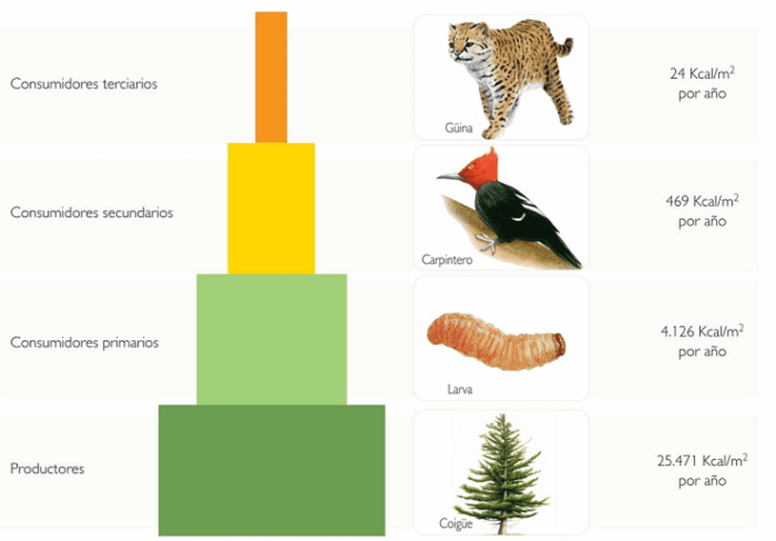

**Pirámides ecológicas**.

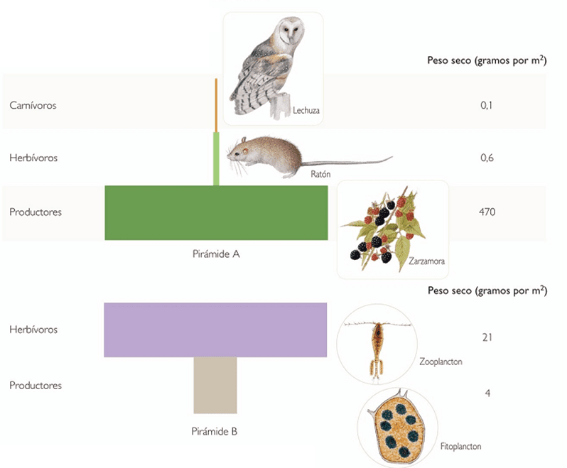

**Pirámide de biomasa**

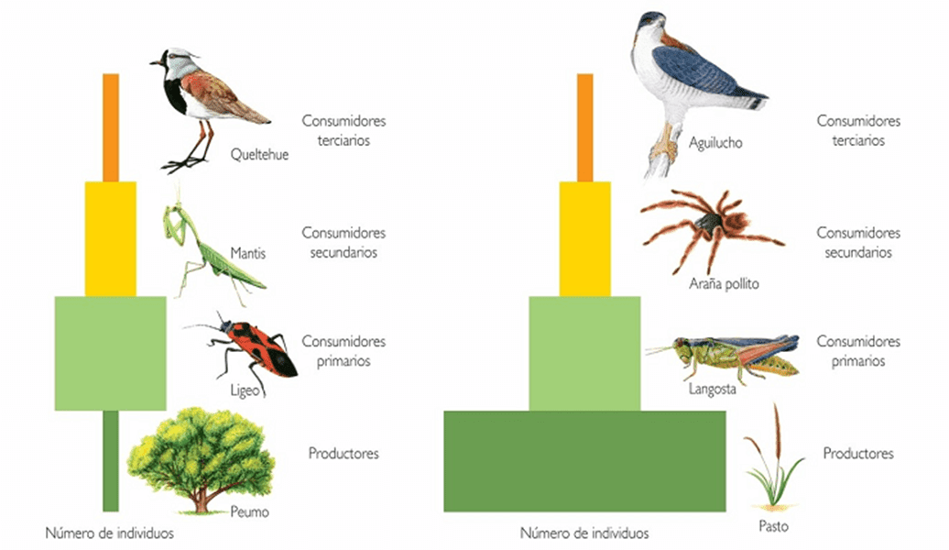

**Pirámide de números**

Investiga y anota las características de cada pirámide ecológica:

* Pirámide de números: ____________________________________________________________________________________________________________________________________________________ __________________________________________________________________________
* Pirámide de Biomasa: ____________________________________________________________________________________________________________________________________________________ ____________________________________________________________________________________________________________________________________________________ .
* Pirámide de energía: ______________________________________________________________________________________________________________________________________________________

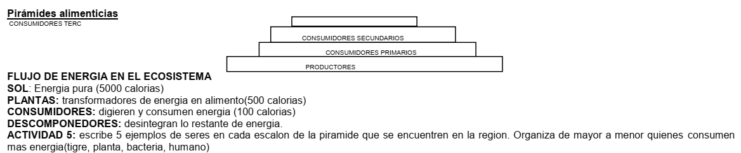

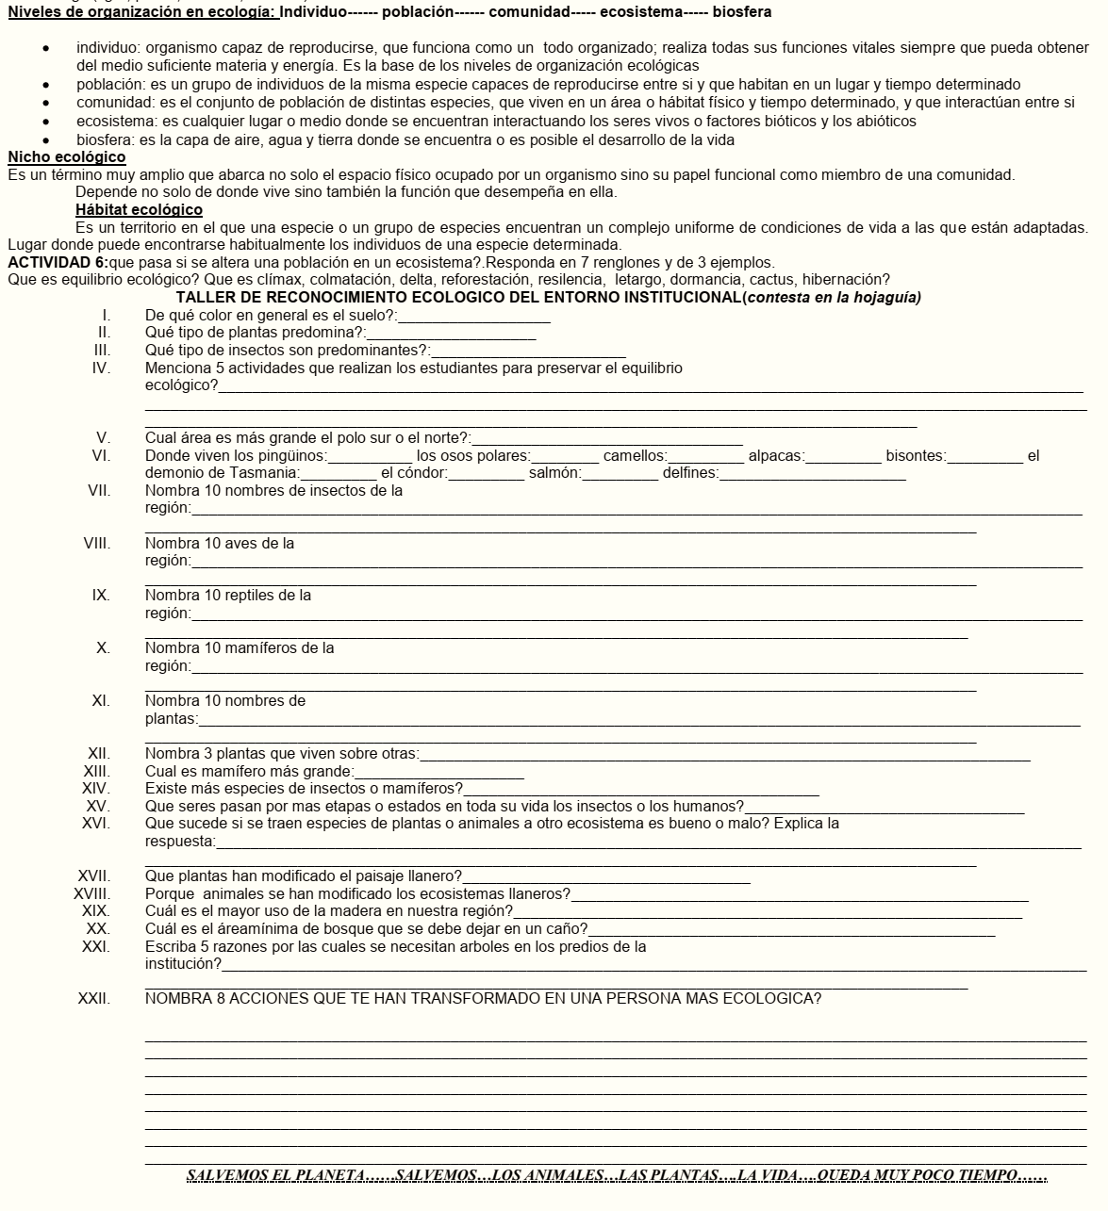

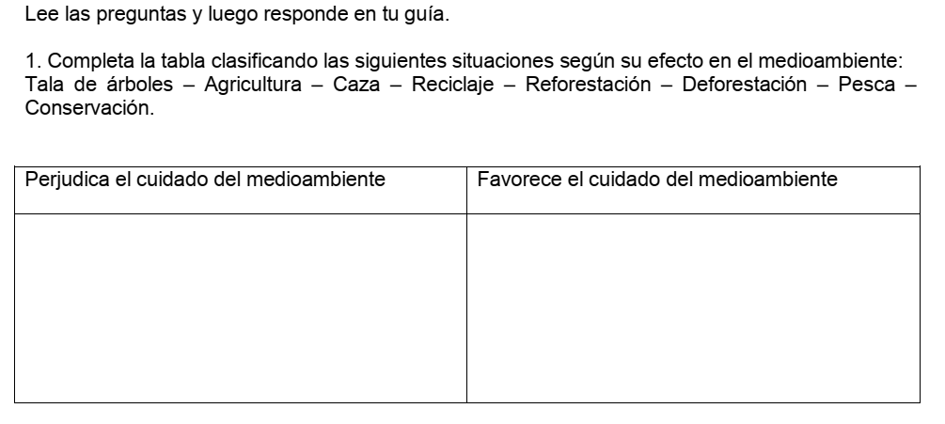

2. Describe cómo afectan los siguientes fenómenos al ecosistema:

